www.e-referate.ro

` Sisteme de transport activ

Transportul transmembranar al unor substanţe împotriva gradientelor fizice, precum şi menţinerea unor inegalităţi de concentraţie ionică (de exemplu, pentru sodiu şi potasiu) nu pot fi explicate decât dacă se ia în considerare existenţa unor mecanisme de transport activ („pompe"). Aceste mecanisme, care se realizează cu consum de energie metabolică, pot interveni fie accelerând deplasarea de-a lungul unui gradient., fie diminuând sau chiar suprimând efectul gradientelor electro-chimice.
In funcţie de modul în care se realizează şi se utilizează energia necesară, transporturile active pot fi de două tipuri: transportul activ primar şi transportul activ secundar (cotransportul electrogen).
Transportul activ primar se caracterizează prin faptul că utilizează direct ATP in vederea transportului, care este realizat cu ajutorul unor ATPaze specifice fiecărei specii ionice sau molecule transportate. Este din nou vorba despre structuri moleculare proteice cu zone hidrofobe care traversează membrana. Hidrolizand ATP, aceste structuri eliberează energia necesară unor transconformâri generate prin fosforilare.Transconformările mobilizează substratul spre fata opusă a membranei. Aici procesul se inversează prin defosforilare, urmată de trecerea ciclica într-o a doua configuraţie,aptă sa asigure transportul altui substrat in sens invers.
Cea mai bine cunoscuta dintre ATPazele de transport este Na+/k+ ATPaza formată dintr-o subunitate „catalitică" – alfa(Mr:100 000 daltoni) si o subunitate glicoproteica beta (Mr:50 000 daltoni fig.28).
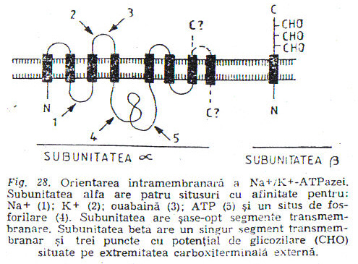

Operând la capacitate maximă, această Na⁺/K⁺-ATPază transportă trei ioni de Na⁺ spre exterior şi doi Ioni de K⁺ spre interior pentru fiecare moleculă de ATP hidrolizata. Fosforilarea şi defosforilarea ciclică a proteinei o determină să oscileze intre doua conformaţii alternative (peristaltică moleculară). în configuraţia E1 situsurile ionice au afinitate mare pentru Na⁺ şi sunt orientate spre citoplasmă, in timp ce în configuraţia E2 aceleaşi situsuri favorizează legarea K+ şi se orientează spre lichidul extracelular.O descriere simplificată a procesului este prezentată în figura alăturată (fig. 29).

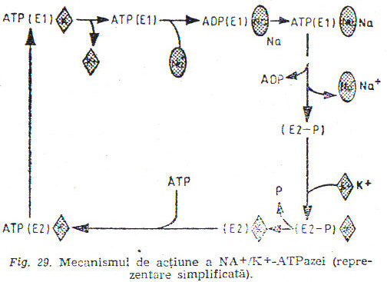

Conformerul El are afinitate mare pentru Na+ intracelular, pentru Mg2+ şi ATP. Cand aceşti trei liganzi sunt fixaţi, proteina este fosforilată la nivelul unui reziduu aspartat din apropierea situsului de fixare a ATP. In acest timp, situsul de fixare pentru Na⁺ sufera un fenomen de „ocluzie" (devine inaccesibil dinspre ambele feţe ale membranei). Se consideră că în acest moment ATPaza suferă o transformare ce face situsurile ionice accesibile dinspre faţa externă a membranei, scăzându-le totodată afinitatea pentru Na+. Ca urmare,ionii de Na⁺ disociază în mediul extracelular şi proteina trece într-o nouă stare conformaţională: E2—P. Configuraţia E2—P are o afinitate crescută pentru K⁺ pe faţa extracelulară, fixând la acest nivel 2K+. Legarea K⁺ determină disocierea legăturii acil fosfat şi, din nou, situsurile pentru K⁺ trec în forma ocluzată, devenind inaccesibile. Fixarea unei noi molecule de ATP pe E2—K⁺ determină trecerea în forma El şi ionii de K⁺ disociază pe faţa endoplasmică, procesul repetându-se ritmic (peristaltică moleculară). Deşi mecanismele detaliate ale transportului activ primar ramân doar parţial cunoscute, s-au descris până în prezent numeroase ATP-aze de transport transmembranar ce joacă un rol central in activităţile celulare descrise pe întreaga scară a organismelor vii. Aceste enzime aparţin unuia dintre cele trei tipuri de ATPaze cunoscute: P, V sau F (tabelul VII si fig. 30, 31).
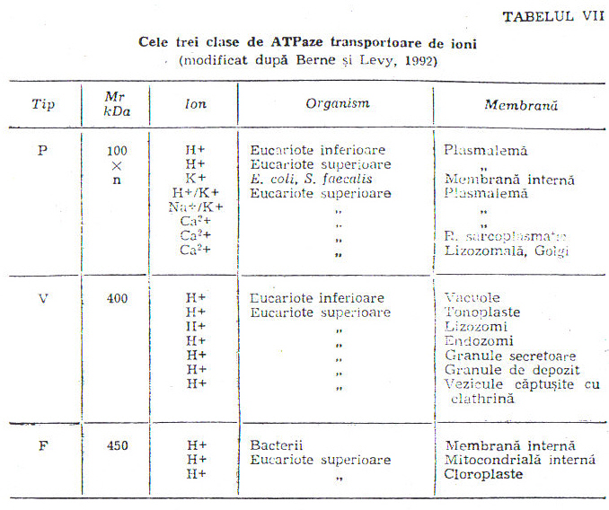

fig.30. 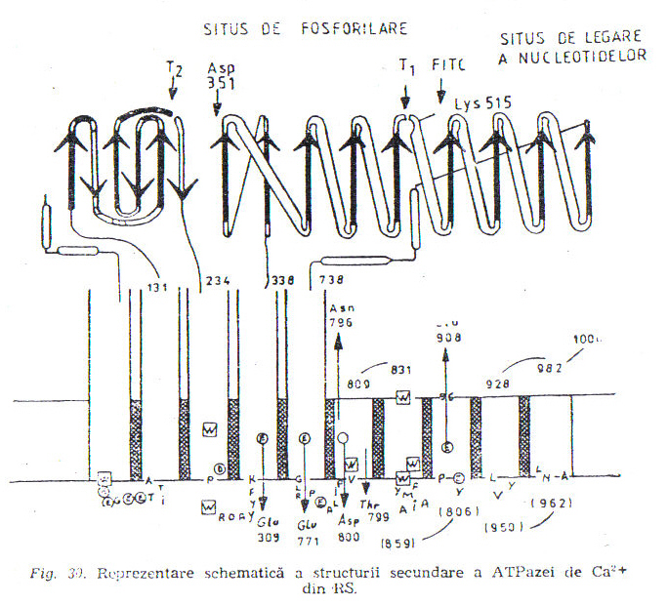
fig.31.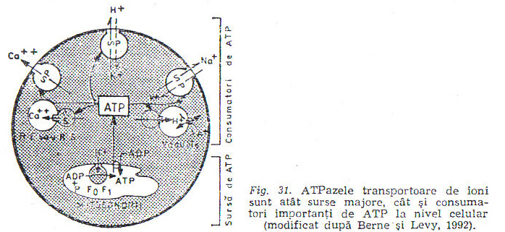

Transportul activ secundar sau cotransportul electrogen se realizează cu ajutorul unor transportori care permit fixarea simultană a două specii diferite de molecule, transportându-le în aceeaşi direcţie (cotransport sau sinport). Fixarea simultană reprezinta condiţia de bază a acestui mecanism. Cu excepţia unor sisteme gasite celulele drojdiei de bere, toţi cotransportorii utilizează, în calitate de al doilea ion, ionul de Na+. Toate celulele prezintă un gradient mare de concentraţie a Na+ dirijat spre interior, ca urmare a activităţii permanente a Na+/K⁺-ATPazei. In consecinţa, ionii de Na⁺ tind să difuzeze permanent spre interiorul celulei. Fiind cuplaţi cu alţi ioni pe cotransportor, ionii de Na+ se deplasează spre interiorul celulei, în timp ce ionul cotransportat este adesea pompat impotriva unui gradient de concentratie.Energia rezulta din gradientul de Na+,consecinta indepartata a consumului de ATP.Exista numeroase sisteme de cotransport ,dintre care cateva prezentate in tabelul alaturat (tabelul VIII).

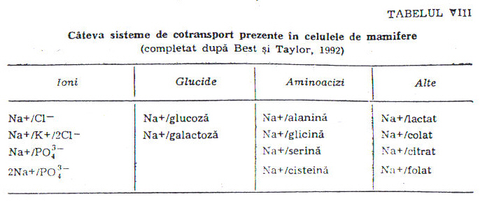
Aşa cum se poate observa, cotransportul Na⁺-cuplat poate asigura introducerea a numeroşi compuşi în interiorul celulei împotriva gradientelor de concentraţie Acest tip de cotransport poate fi elctroneutru când numărul sarcinilor de semn opus este egal, dar poate deveni electrogen, determinând modificări de potenţial transmembranar, când apar asimetrii. De exemplu, în cazul cotransportului de Na+/glucoza, la fiecare moleculă de glucoza transportată împotriva gradientului de concentraţie spre interior, mediului intracelular ii este adăugată o sarcină pozitivă suplimentară, generând starea de dezechilibru electro-chimic, denumită şi depolarizare. Cotransportorul implicat a fost donat şi structurile sale primară şi secundară sunt cunoscute .

